**查询MySQL字段注释的 5 种方法！**

<https://mp.weixin.qq.com/s/Q0stgvM8MIlXIYHzQbyokA>

很多场景下，我们需要查看 MySQL 中表注释，或者是某张表下所有字段的注释，所以本文就来盘点和对比一下查询注释的几种方式。

## 查询所有表注释

使用以下 SQL 可以查询某个数据库下所有表的注释：

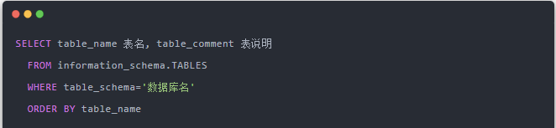

案例：查询 test2022 数据库中的所有表注解：

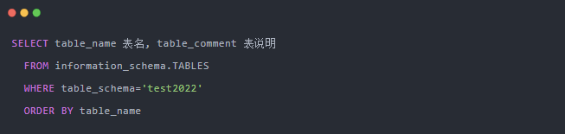

执行结果如下图所示：

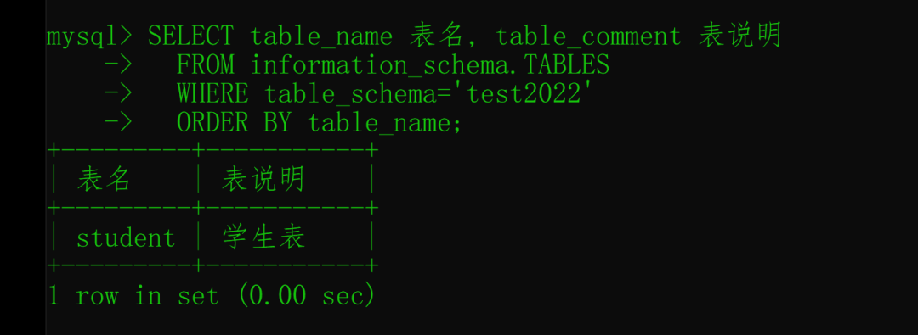

## 查询所有字段注释

### 字段注释查询方式1

查询语法如下：

show full columns from 表名;

案例：查询 student 表中所有字段的注释信息：

show full columns from student;

执行结果如下图所示：

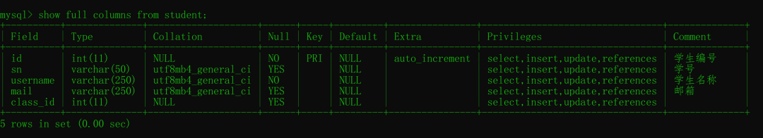

### 字段注释查询方式2

查询语法如下：



案例：查询 student 表中所有字段的注释信息：

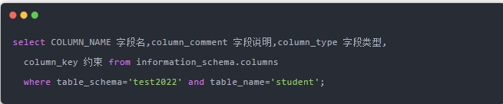

执行结果如下图所示：

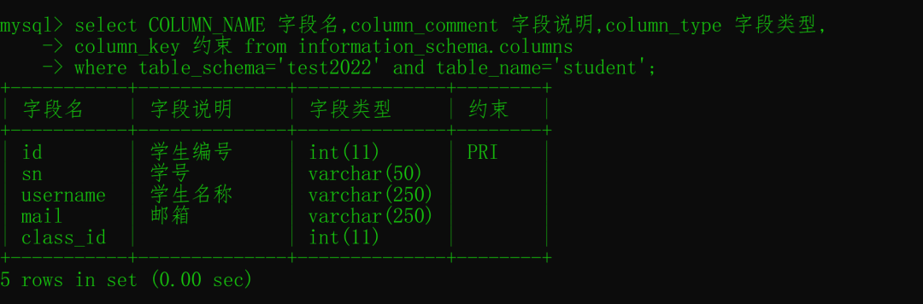

### 字段注释查询方式3

查询表的 DDL（数据定义语言）也可以看到字段的注释内容，执行的 SQL 语法如下：

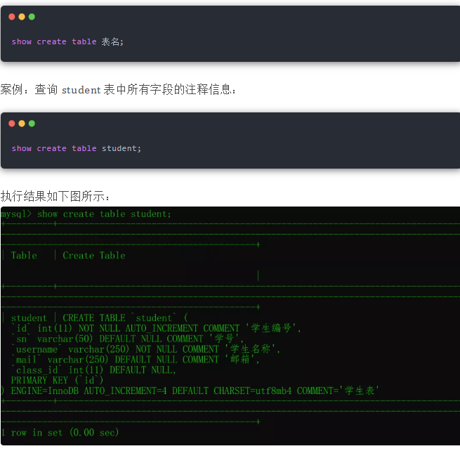

### 字段注释查询方式4

如果使用的是 Navicat 工具，可以在表上右键、再点设计，到设计页面就可以查看字段注释了，如下图所示：

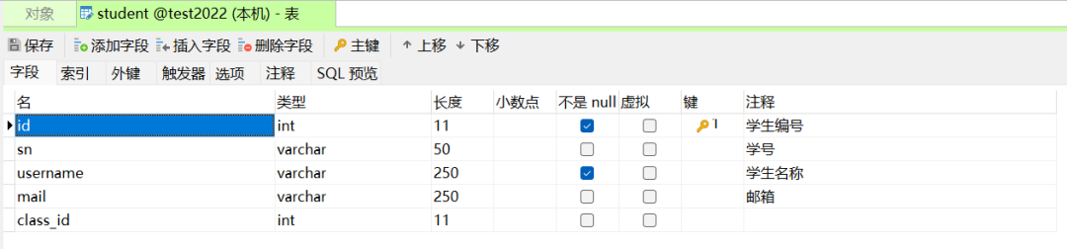

但这种操作有点危险，小心手抖把表结构改错了。

### 字段注释查询方式5

在 Navicat 中查看表的 DDL 语句也可以看到字段注释，选中表再点击右下脚“显示右边窗口”选项，然后再点击 DDL 就可以显示了，具体操作步骤如下图所示：

